FORZA ELASTICA
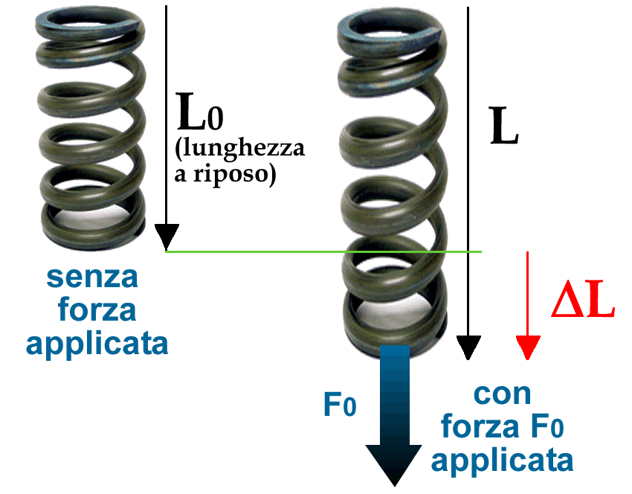
In questi ultimi giorni abbiamo studiato la forza di una molla (Fmolla): abbiamo misurato che essa è, con buona precisione, direttamente proporzionale (α) all’allungamento della molla (ΔL) rispetto alla sua posizione di riposo (L₀, la lunghezza della molla quando su di essa non vi sono forze applicate). Lo schema rappresentante tutte queste grandezze è disegnato accanto.

La relazione che lega la lunghezza totale di una molla (L), la sua lunghezza a riposo (L₀) e il suo allungamento (ΔL) è presto scritta. Infatti, si ha:
ΔL = L - L₀ (1a) , da cui segue subito:
L=L₀ + ΔL (1b)
L₀=L - ΔL (1c)

La legge della molla fu scoperta da uno scienziato inglese intorno al 1675, Robert Hooke, che la pubblicò secondo l’anagramma latino ceiiinosssttuv; la soluzione fu fornita nel 1678 nel suo volume scientifico “De potentia restituiva” come ut tensio , sic vis. Hooke inizia il suo volume scrivendo (traduzione dal Latino):
The Power of any Spring is in the same proportion with the Tension thereof:
That is, if one power stretches or bends it one space, two will bend it two, and
three will bend it three, and so forward. Now as the Theory is very short, so
the way of trying is very easy.

In formule, abbiamo:
Fmolla α ΔL (2a)
Fmolla = K⋅ΔL (2b) [equazione scalare: del modulo]

L’eq (2b) permette di calcolare il modulo di Fmolla ma non la sua direzione ed il suo verso: infatti, se stirate una molla verso il basso noterete che essa applica una forza verso l’alto; se invece stirate una molla a sinistra essa resisterà applicando la sua forza nel verso di destra... e così via. In conclusione: una molla applica una forza la cui direzione è identica ma il verso è opposto alla deformazione ΔL. Perciò, talvolta l’eq. (2b) viene completata aggiungendo il segno di vettore a Fmolla e a ΔL (per indicare che sia Fmolla che ΔL sono grandezze vettoriali) e ponendo il segno “-“ per indicare che Fmolla e ΔL hanno versi opposti:
$\vec{Fmolla}$ = -K⋅$\vec{L}$ (2c) [equazione vettoriale: del modulo , della direzione e del verso]

Una qualsiasi forza che segue la legge (2c) è detta forza elastica (Fel). In altre parole:
una forza si chiama forza elastica quando è direttamente proporzionale ed opposta allo spostamento del corpo su cui agisce
Va da sé che la forza di una molla appartiene in prima approssimazione alla categoria delle forze elastiche: adesso vedremo che in realtà l’insieme delle forze elastiche è vastissimo.

PROPRIETA’ DELLA COSTANTE K
Come abbiamo appena affermato, una forza elastica è una forza che segue la legge (2c). Perciò è evidente che ogni forza elastica è caratterizzata dall’avere un suo proprio valore della costante K, così come ogni molla ha la sua propria costante di elasticità. Vediamo adesso qual è il significato di K.

Dal punto di vista matematico, K rappresenta la costante di proporzionalità fra la forza della molla e il suo spostamento.

Dal punto di vista fisico: consideriamo che la molla venga spostata di un valore ΔL = 1 ; allora Fmolla = K⋅1 = K. Dunque, posso affermare che K rappresenta il valore della forza della molla quando essa viene allungata/contratta di un valore unitario (cioè, con ΔL=1). In altre parole: dire che una molla possiede K=12N/cm significa che essa esercita 12N per ogni 1cm di allungamento/contrazione: se invece essa avesse K=9N/mm ciò implica che la molla applica una forza di 9N per ogni mm di allungamento/contrazione.

Vediamo adesso in pratica come il valore della costante K influisce sulle proprietà di una molla ( o di una forza elastica in generale). Come esempio prendiamo due molle, la prima (Molla A) con K_{A}=5N/cm e la seconda (Molla B) con K_{B} = 2N/cm e confrontiamole fra loro. Applichiamo una forza identica di 10N ad entrambe le molle: quale delle due si allunga di più? Allunghiamo poi entrambe le molle di 10cm: quale delle due esercita la forza maggiore? Per saperlo, riempi la Tabella sottostante!
 | Fmolla | ΔL
Molla A , K_{A} = 5N/cm | 10N
Molla B , K_{B} = 2N/cm | 10N
Molla A , K_{A} = 5N/cm |  | 10cm
Molla B , K_{B} = 2N/cm |  | 10cm

Se hai fatto bene i conti avrai notato che, a parità di forza applicata, la molla con K maggiore è quella che si deforma di meno (2cm contro 5cm). La capacità di una molla di resistere alle deformazioni si chiama rigidità: meno la molla si deforma più essa è detta essere rigida. Ne segue che se voglio avere una molla con alta rigidità devo cercarla fra quelle con un grande valore di K; viceversa, se voglio una molla morbida (bassa rigidità) devo prenderla con un basso valore di K.

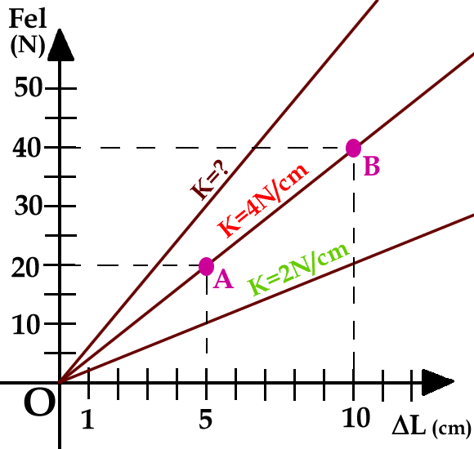
GRAFICO DELLA FORZA ELASTICA
Partiamo dal grafico più semplice, che è quello Fel -ΔL (vedi figura 1). Sull’asse X pongo l’allungamento della molla (ΔL) e su quello Y metto la forza elastica della molla (Fel). Poiché Fel α ΔL si ha che:
il grafico Fel-ΔL di una molla è una retta passante per l’origine
Ogni molla ha il proprio grafico, che cambia in funzione di K. Sei in grado di calcolare il coef. K delle tre molle presentate in Figura1? Basta prendere un punto qualsiasi sul grafico e associarvi Fel (Y) e ΔL (X): K=Fel/ΔL. Trova tu il valore di K che non è stato segnato! [K=6N/cm]
Figura 1: Grafico Fel - ΔL

Nel disegno è segnata la forza F₀ che agisce sulla molla: essa è concorde a ΔL! infatti sono entrambi diretti verso il basso. Ma non si è detto che la forza della molla è opposta a ΔL? O come si spiega la cosa? Semplice: F₀ non è la forza della molla ma quella applicata sulla molla. Poiché la molla è stirata verso il basso, essa per il Principio di Azione e Reazione applica una forza di richiamo (cioè Fmolla) diretta verso l’alto e dunque Fmolla e ΔL sono opposti.

